23-10-19

* guest : 질의 -> 요구 요청 request를 한다
* Client
* Teminal
* Consol
* webBrowser
* Host : 대답

홈페이지가서 로그인 하는 것은 => 우리는 client 이다.

가상머신의 설치한 mariadb와 리눅스os는 guest이다.(Host인 가상머신 입장에서)

Mariadb와 리눅스os 두개를 따지면

* Host : 리눅스os
* Guest : mariadb

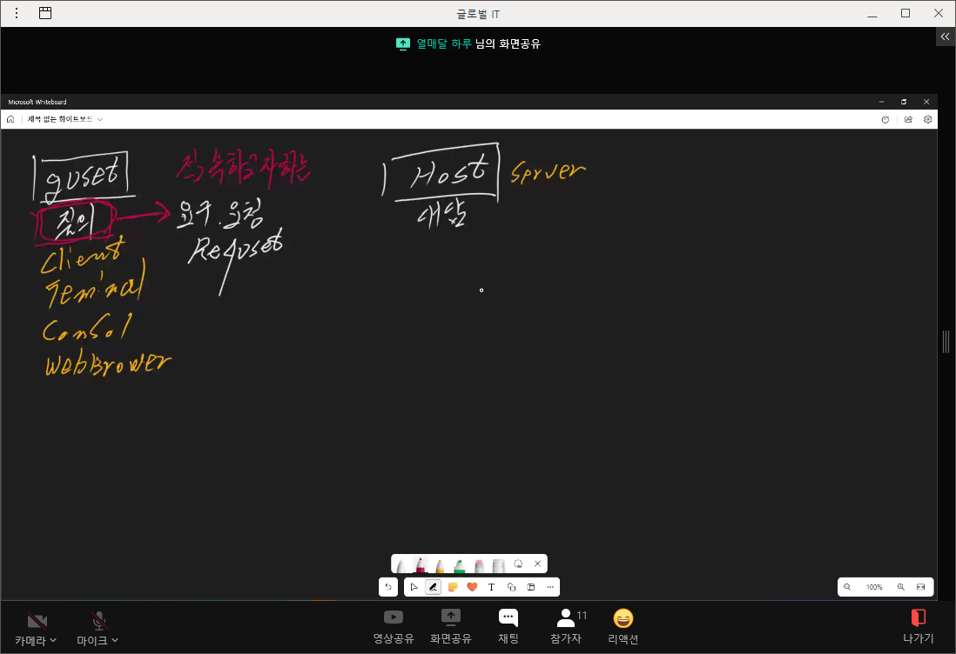

<Tree 구조>

* 중앙집중식 : 일괄처리방식 -> 모아서 처리

Host가 다 관리하는 구조이다 -> 다 관리하여 누가 뭐 하는지 다 안다, 관리의 이점이 있다

Host가 멈추면 나머지도 다 멈추게된다

* 분산처리방식 : 실시간처리방식 -> 바로바로 처리

Host가 나눠서 관리 -> 응답과 처리속도가 빠르다, 한 곳에 몰아넣지만 한 곳이 삭제되어도 작동가능

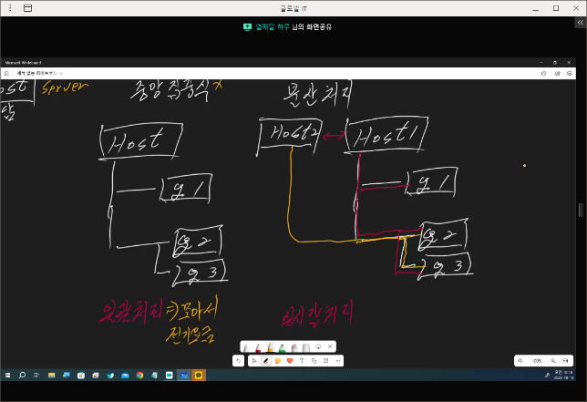

<프로세서와 프로세싱>

* 프로세서 : 계산기(일하는 아이), 코어
  + 단일프로세서 : 코어1개 => 순차처리만 가능(순서대로 처리),

단일은 하나의 덩어리

* + 멀티프로세서 : 코어 여러 개 => 순차처리도 가능하지만 병렬 처리도 가능

일할 수 있는 계산기가 여러 개인 것(분산 처리)

* 프로세싱 : 논리적 계산기, 쓰레드
  + 단일프로세싱 : 하나의 일만 하는 것
  + 멀티프로세싱 : 여러 개 동시에 처리 병렬처리(병렬처리가 되면 순차처리도 가능)

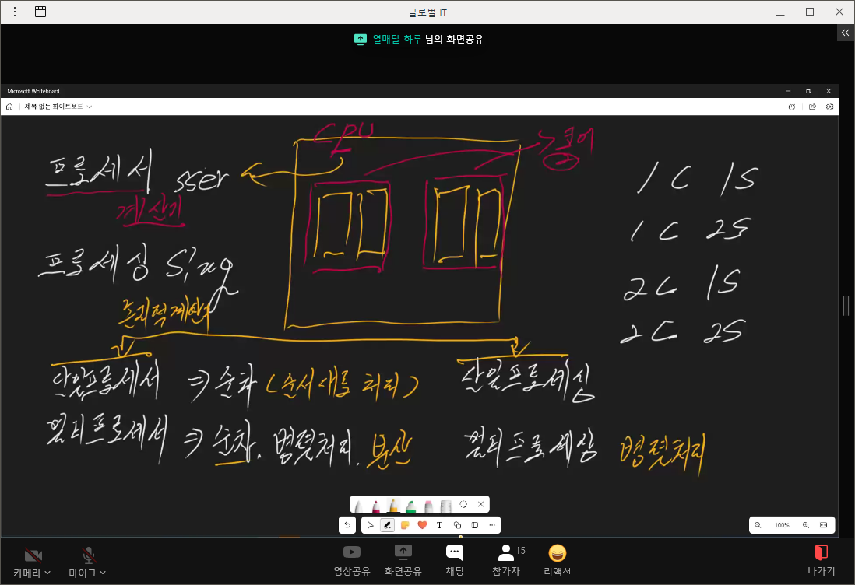

* 분산처리 : 나눠서 처리한다
* 순차처리 : 순서대로 일처리 해야함, 이미 처리하기로 정해진대로 처리하는 것

(동기식 이라고도 함)

* 시분할 처리방식(TDM) : 시간을 쪼개서 사용

순차처리 : A가 10초, B가 15초, C가 25초 => total 50초

분산처리 : A가 10초, B가 15초, C가 25초

A 5초 -> B 5초 -> C 5초 -> A 5초 -> B 5초 -> C 5초 -> B 5초 -> C 5초 -> C 5초

결국 A가 순차처리로 20초에 끝난 것을 분산처리를 하게 되면 20초에 끝남

* 이것을 뒤집어 놓고 생각해 보면 (C가 맨 위로 온다고 생각 A가 맨 아래로 간다고 생각)

C 5초 -> B 5초 -> A 5초 -> C 5초 -> B 5초 -> A 5초 -> C 5초 -> B 5초 -> C 5초

50초에 끝날걸 30초에 끝난다

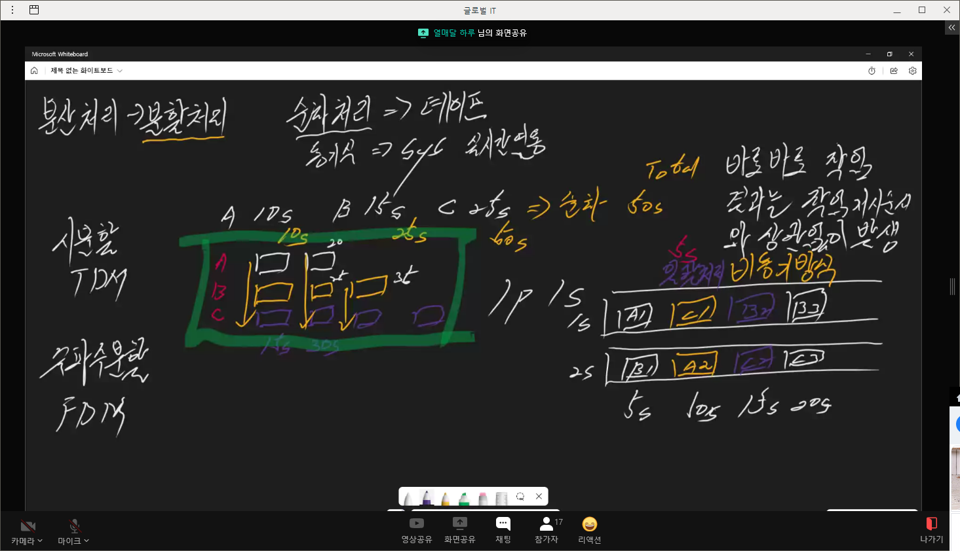

* 비동기화 방식 : 바로 작업할 수 있지만 결과는 작업개시 순서와 상관없이 발생

(ex. 이메일, 자바스크립트 Call Back 함수)

* 동기화 방식 : 요청과 결과가 동시에 일어남 (ex. 회원가입, 전화거는 것)

주파수분할방식(FDM) : 주파수 폭 지정해 준 것

다른 것과 섞이지 않게 보내주는 역할

작업의 순서와 상관없이 공통으로 사용하는 것이 있을 것

* 공중통신망 : 내 신호와 다른 신호 섞이지 않게 해주는 것

유동아이피 주는 것과 똑같다

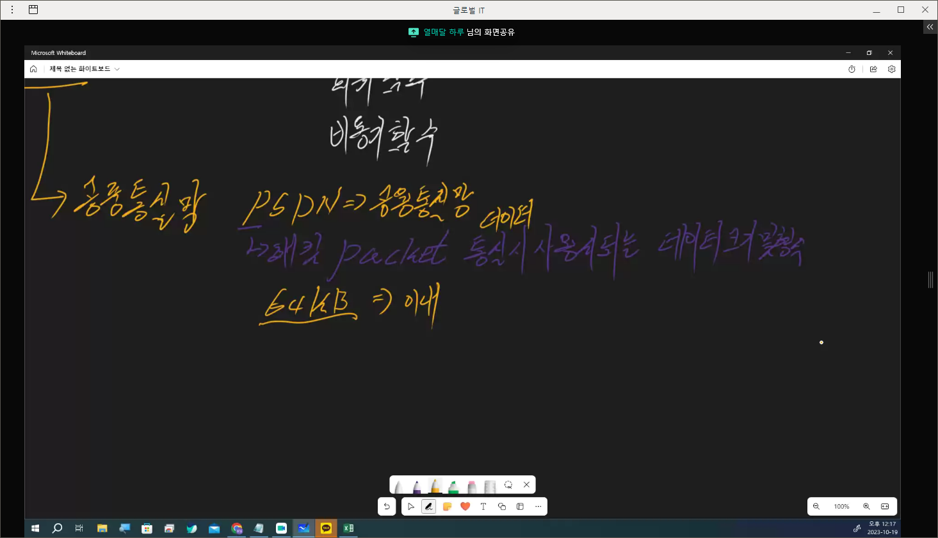

<전자통신>

최초의 통신망 -> 봉화, 모스부호, 꽹과리, 소리

통신 -> 떨어져 있는 사람과 소통(통신)하는 것, 사용하는 도구는 전파, 빛, 전자냐에 따라 다르다

* 매쉬형태(그물망)

A와 B와 연결을 하면 직선으로 연결하면 됨

A와 B와 C가 연결을 하면 동그라미 형태로 모두 각각 연결해주면됨

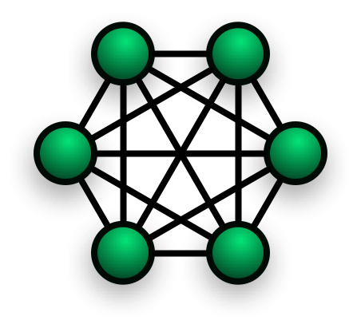이것이 점점 늘어나면 늘어날수록 통신회선이 늘어난다 (통신확보측면엔 좋다->안전하다)

이 형태가 매쉬형태 즉, 그물망이다

특징

1. 통신선 설치비용 ↑
2. 관리하는 비용 ↑
3. 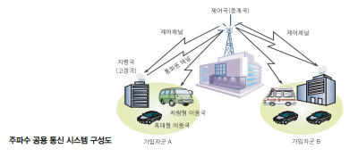새로운 통신망 생기면 설치 비용 ↑, 회선의 양도 같이 증가한다

* 공용망

A B C D E 를 연결하는 공용 망이 존재

간편하고 간결한 상태

그러나 공용망 항상 거쳐가기 때문에 혼선되는 상태가 된다(보안에 문제가 생긴다)

-> 공용혼선에 도청하기가 쉬웠다

여기에 전전자교환기가 들어온다

-> 모두 전송되지만 모든 정보를 보여주지 않아서 보안에 유리하다

<OSI 7계층>

네트워크 프로토콜이 통신하는 구조를 7개의 계층으로 분리하여 각 계층간 상호 작동하는 방식을 정해놓은 것이다. -> 통신에 기준이 된다

Q. HeidiSQL, Workbench는 어느단계 ?

A. 3~7단계 포함된 걸 그래픽으로 활용할 수 있게 하는 것

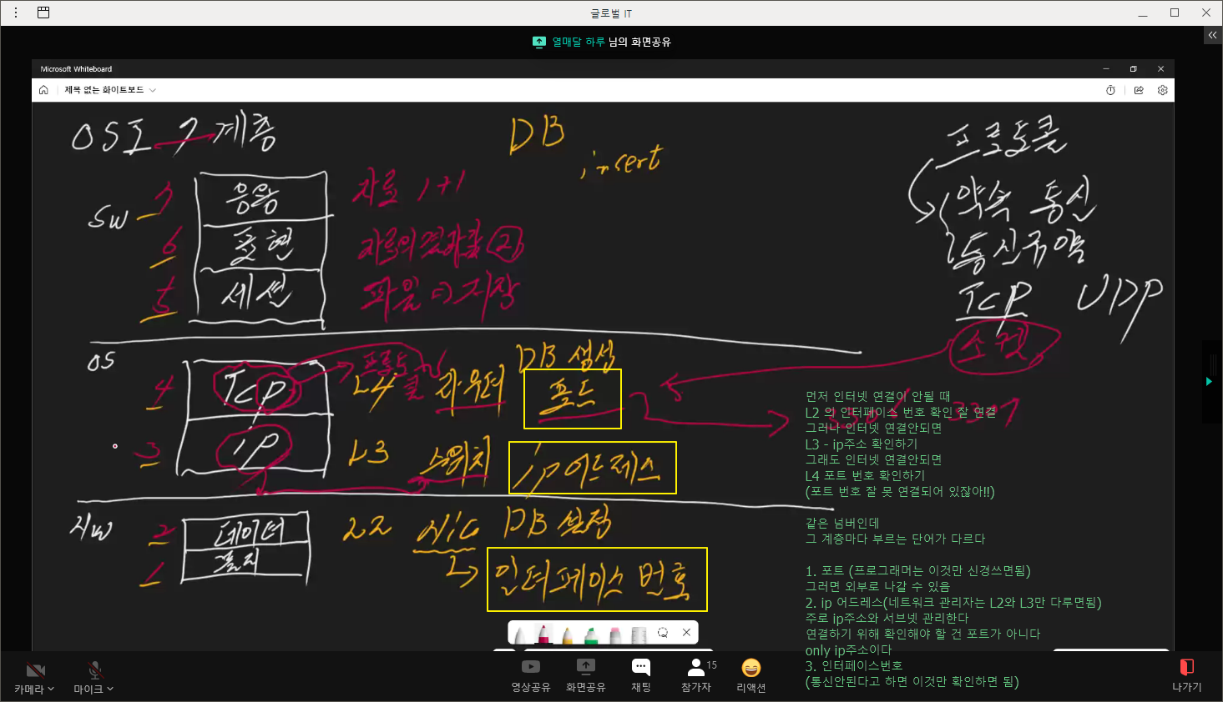

* 네트워크 설계 (ex. 우리 교실)

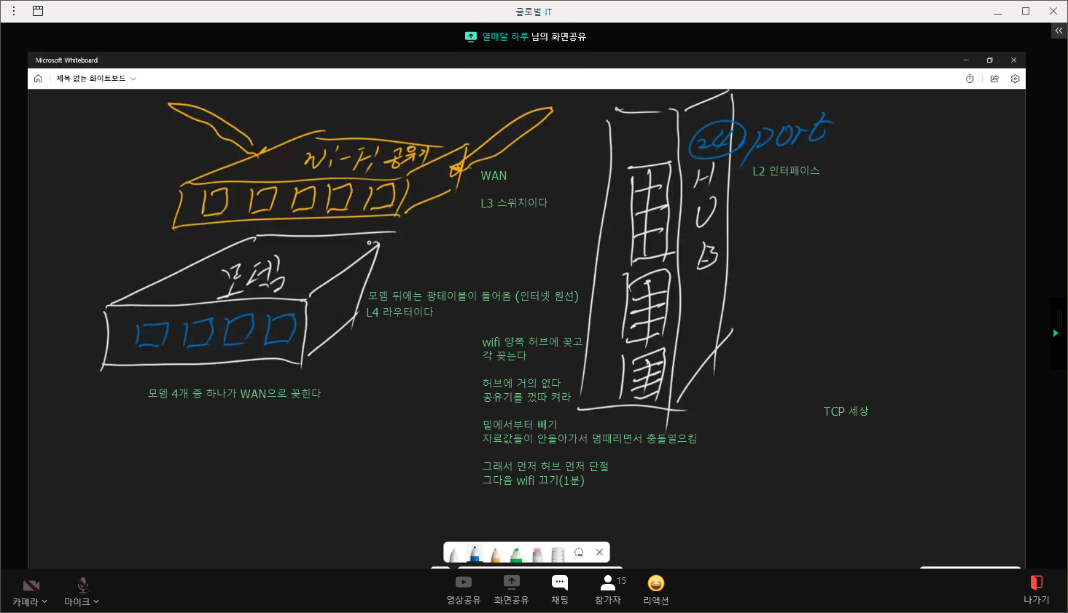

우리 교실에 인터넷이 꺼진적이 있다 그래서 우리교실의 연결상태를 살펴보니

위와 같이 HUB와 wi-fi와 모뎀으로 구성이 되어 있었다 그리고 모든 컴퓨터가 하나 하나의 HUB에 연결되어 있는 상태가 아니라 연결선이 길어지기 때문에 나눠서 HUB로 각각(2대) 연결되어 있는 상태였다.

Q. 모뎀에서 하나는 wi-fi로 가고 하나는 Hub02로 갈 때 Hub01과 Hub02는 하나의 네트워크일까? 다른 네트워크일까? (팀 질문이었다 같이 의논해보기 시간)

A. 다른 네트워크이다 모뎀에 각 연결되어 있는 곳은 각각 포트 넘버이다

위에는 모뎀이 4개로, 4개로 나뉜다.

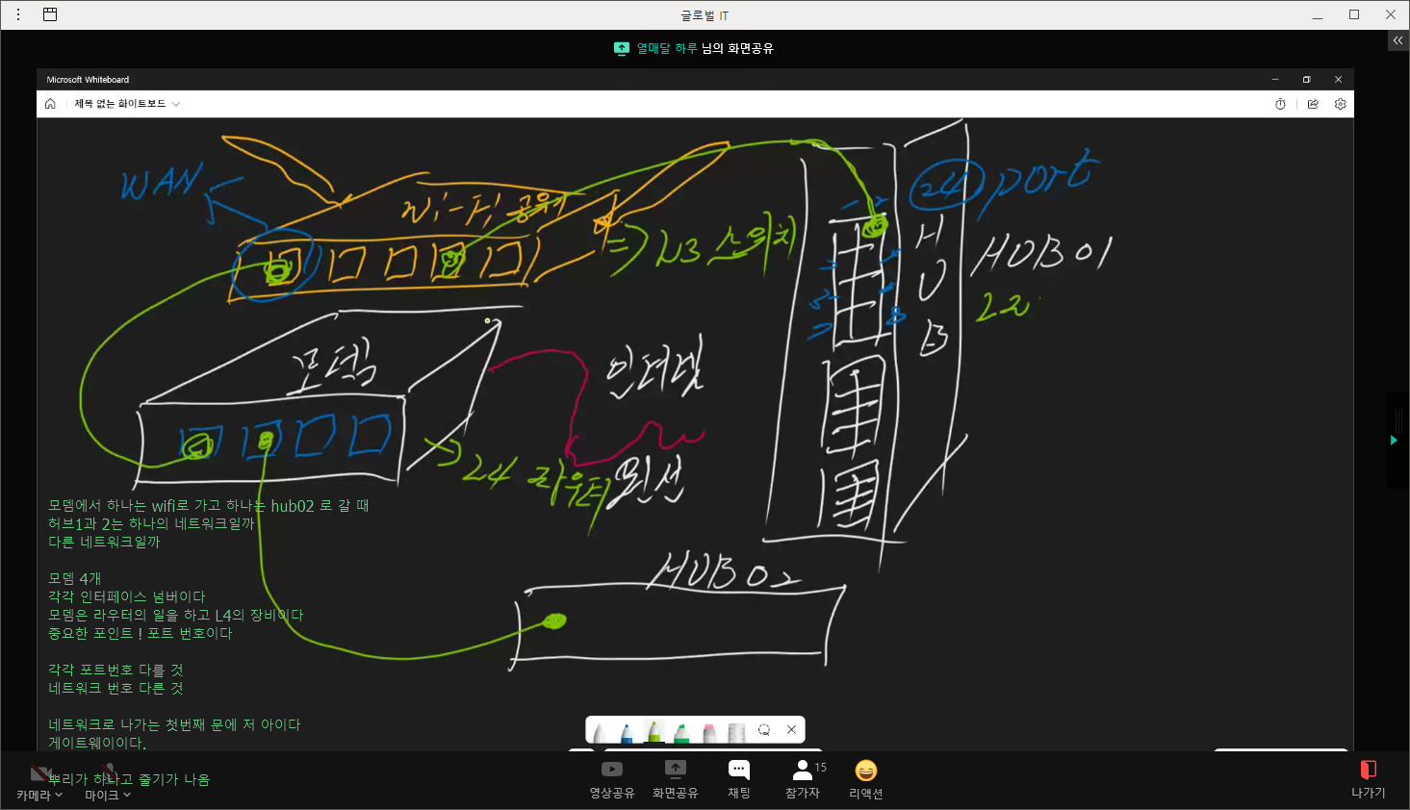

모뎀 2port만 허용 -> Nic도 가지고 있다

오른쪽이 스위치(공유기) 192.168.x.x

왼쪽이 FAX 셋탑

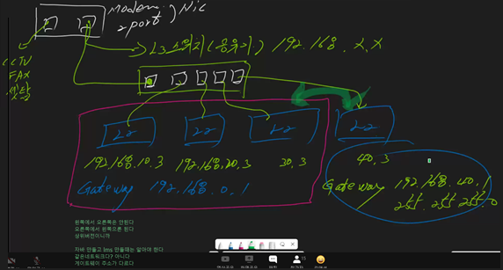

게이트웨이를 위와 같이 주면 이 안에서만 작동됨

이전버전 사용하는 이유 : 많은 사람이 사용하고 있다.

0~255 => 0~7  
2^8 => 2^3  
1111 1111 => 111(2^3 2^2 2^1) : 리눅스에서 파일관리, 디렉토리 관리

코드로 사용하기 때문에 그렇다

(8 4 2 1) CODE => 문자를 만들기위한 코드이다  
 : 가중치코드

RWX.RWX.RWX (R=읽기, W=쓰기, X=실행의 성능)

User.Grop.일반 -> 총 11칸

* 3개 다 있으면 모든 권한 있는 것  
  내용 변경은 필요하지 않지만   
  8진수 형태(0~7)로 처리한다.

파일 디렉토리 권한 여기에서 한다.

패키징 배포시에 운영체제가 리눅스이면 내가 작성한 프로그램 실행권한을 “일단” **666**으로 준다.

* 내가 만든 웹 페이지를 웹에 배포하는 것

우리가 왜 학습해야 할까?

1. 웹 페이지 구현 위하여 학습 (PC 기준)  
   홈페이지만드는데 필요한 것

Homepage

* 1. 구동되기 위한 서버 피요 -> AWS에서 할 것 -> EC2 (웹호스팅, 클라우드) -> OS => ubuntu (TCP/IP알아야 활용) -> 웹페이지 ip 동일해야지 사람들이 들어온다[여기까지 프론트 엔지니어가 끝남] -> DB 자료를 출력하는 것 당연히 필요

**HTML CSS**

**JAVA SCRIPT**

// 위에 두개가 기본 골격

**JSP => React**

// 기본골격 과 꾸밈

* 와이어샤크 : 나중에 알도록 하면 좋다 통신 보안 때문에
* 사이트 : stack over flow  
  (오류나, 질문 같은 것 여기서 질문하기, Document를 기준으로 보기 때문에 여기서 확인하는 것이 정확하고 좋음.)